**TP HACHAGE**

Notepad++, 7-Zip, Frhed

1. **Calcul d’empreintes (MD5 et SHA-256) avec Notepad++**

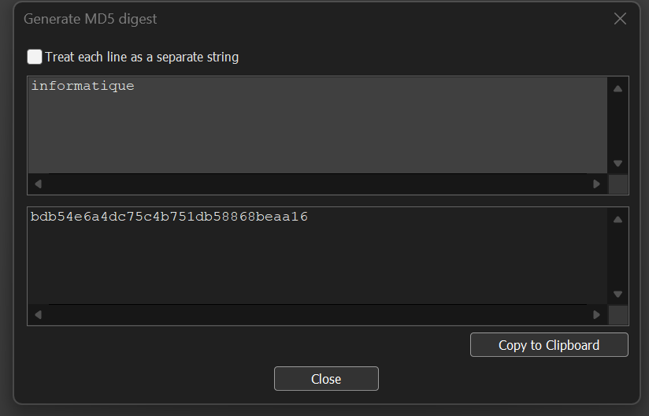

Quel que soit le prompt entré dans l’algorithme de hachage, le message haché sera toujours de la même longeur. L’emprinete MD5 a toujours la meme longueur, 2 prompts différnet auront toujours une empreinte différente.le meme mot génére toujours la meme empreinte

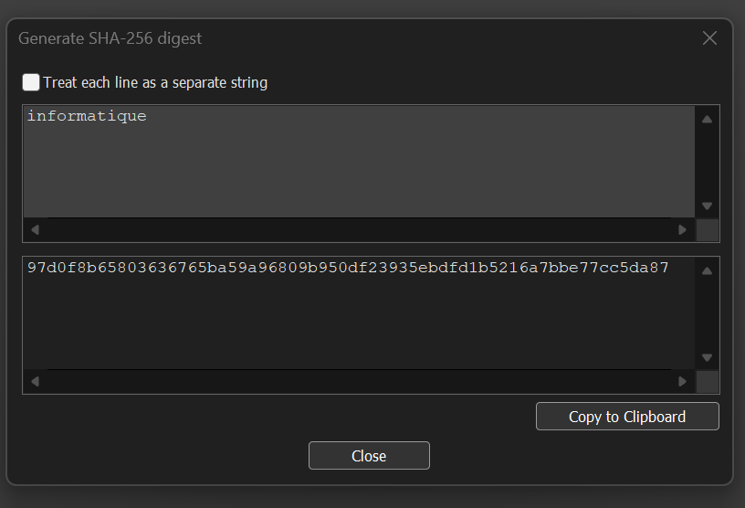

La meme logique est applicable pour SHA-256

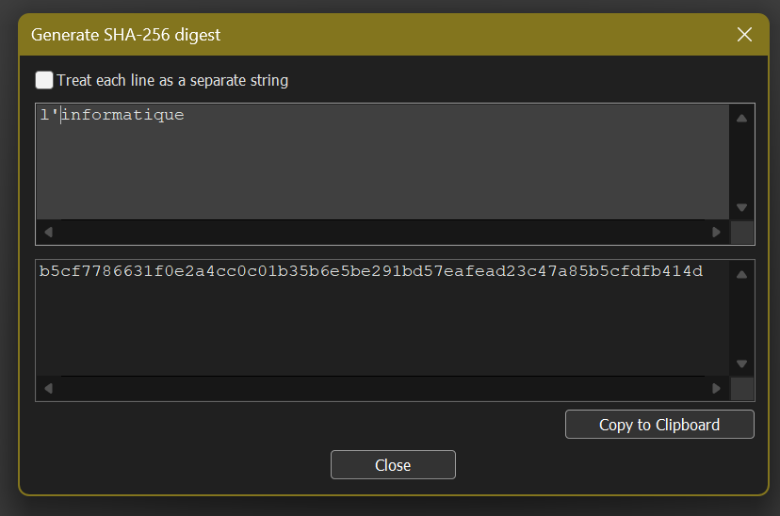

Si un caractère change, toute l'empreinte générée sera changée

Longueur d’une empreinte

|  |  |  |
| --- | --- | --- |
| algorithm | longueur | binaire |
| MD5 | 32 | 128 |
| SHA-256 | 64 | 256 |

**MD5 du mot bonjour**

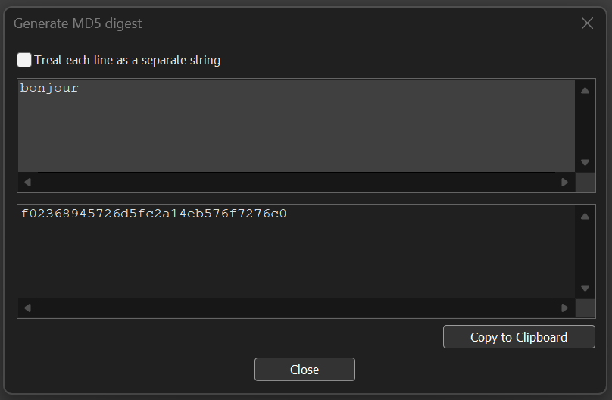

1. **Tentatives d’inversion d’empreintes**

|  |  |
| --- | --- |
| Mot | MD5 |
| bonjour | f02368945726d5fc2a14eb576f7276c0 |

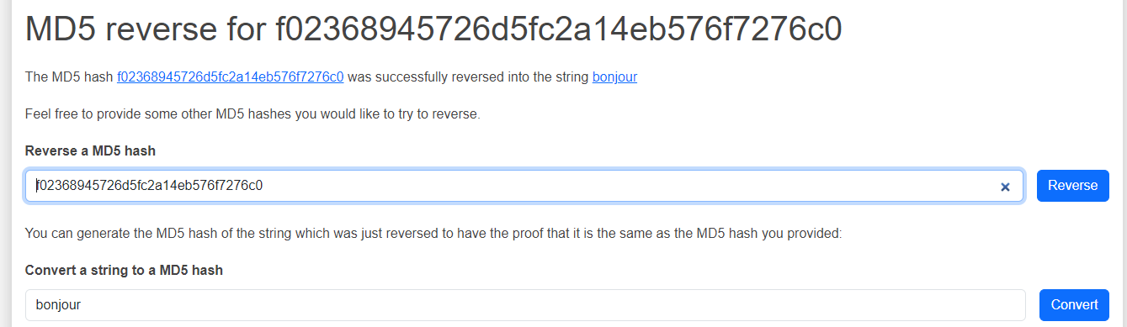

Oui le site <https://md5.gromweb.com/> permet de retrouver le texte à clair du message chiffré.

|  |  |
| --- | --- |
| Mot | MD5 |
| hello | 5d41402abc4b2a76b9719d911017c592 |

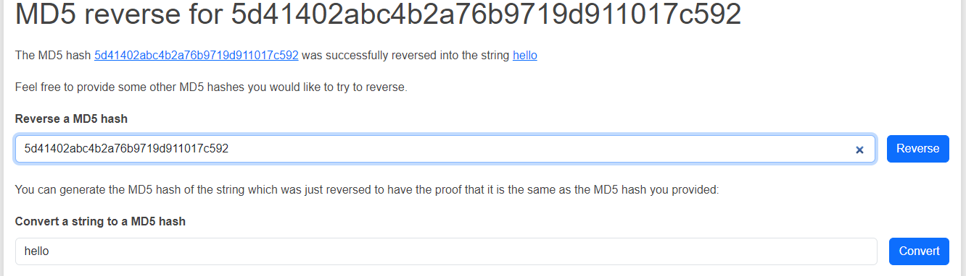

Le mot hello est retrouvé grace au site

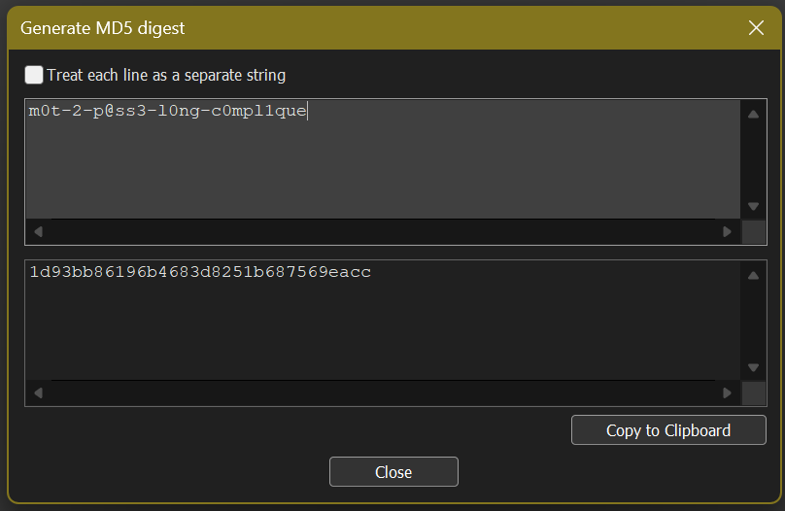

|  |  |
| --- | --- |
| Mot | MD5 |
| m0t-2-p@ss3-l0ng-c0mpl1que | 1d93bb86196b4683d8251b687569eacc |

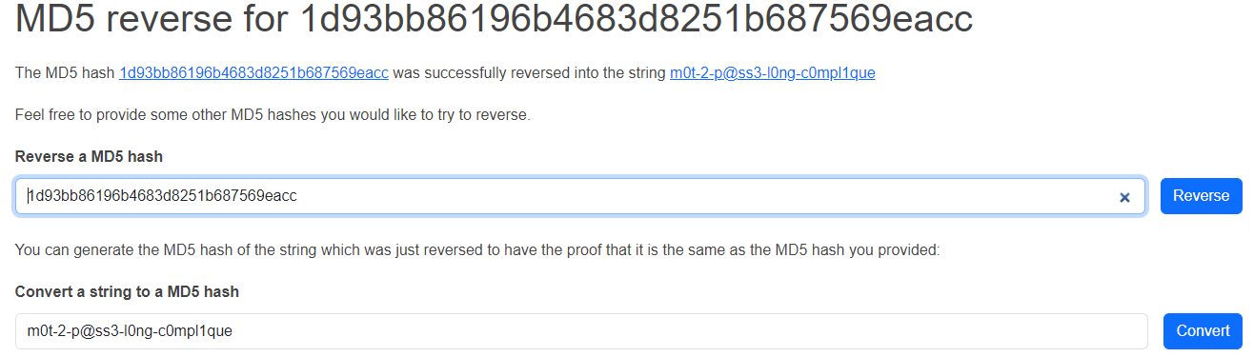

Le mot à clair est trouvé

La procédure de hachage se fait à partir d’un algorithme. Cet algorithme peut être connu par le public, comme l'indiquent les 3 principes de Kerckhoffs. Sauf que, afin que l'algorithme puisse fonctionner et générer des empreintes, il faut une clé. L’importance réside dans la clé.

Chaque empreinte créée est associée à une certaine clé. Sans cette clé l’empreinte ne peut pas être déchiffrée et retrouvée.

Vu que le site gromweb arrive à décrypter les empreintes du MD5, cela veut simplement dire, que l'algorithme est la clé sont implémentés dans le code source du site ce qui permet de retrouver les textes à clair des textes chiffrés.

1. **Calcul de l’empreinte d’un fichier**

7 zip file manager doit etre installé

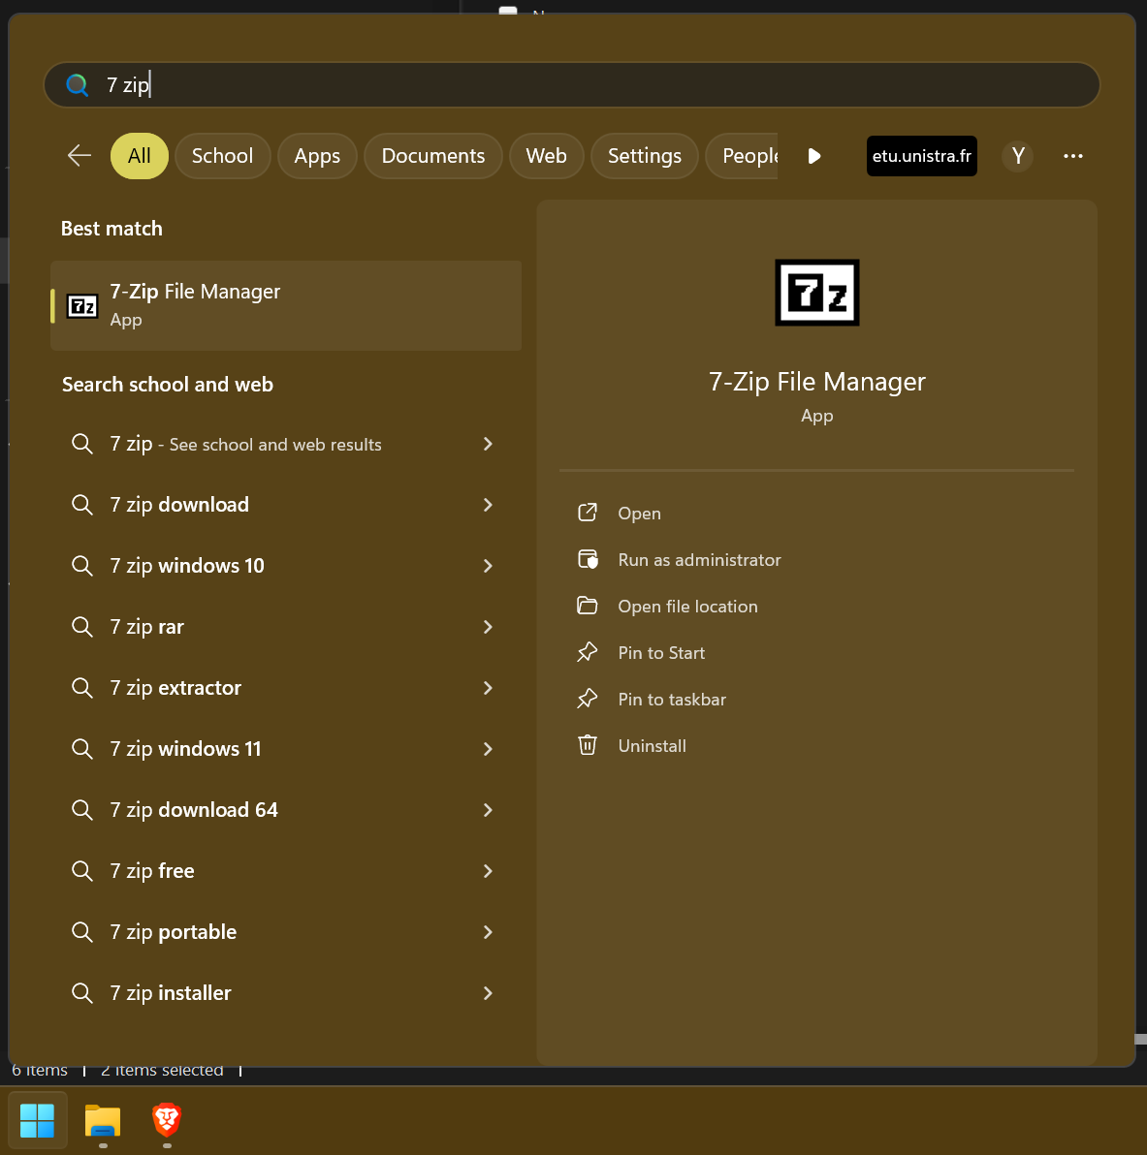

Le fichier texte IDEs per Language est choisi pour tester

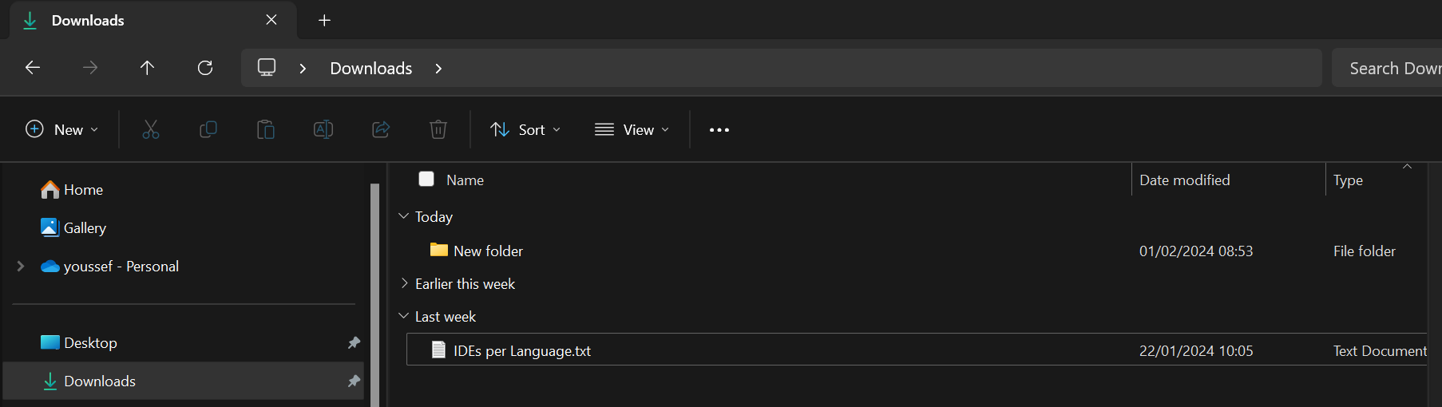

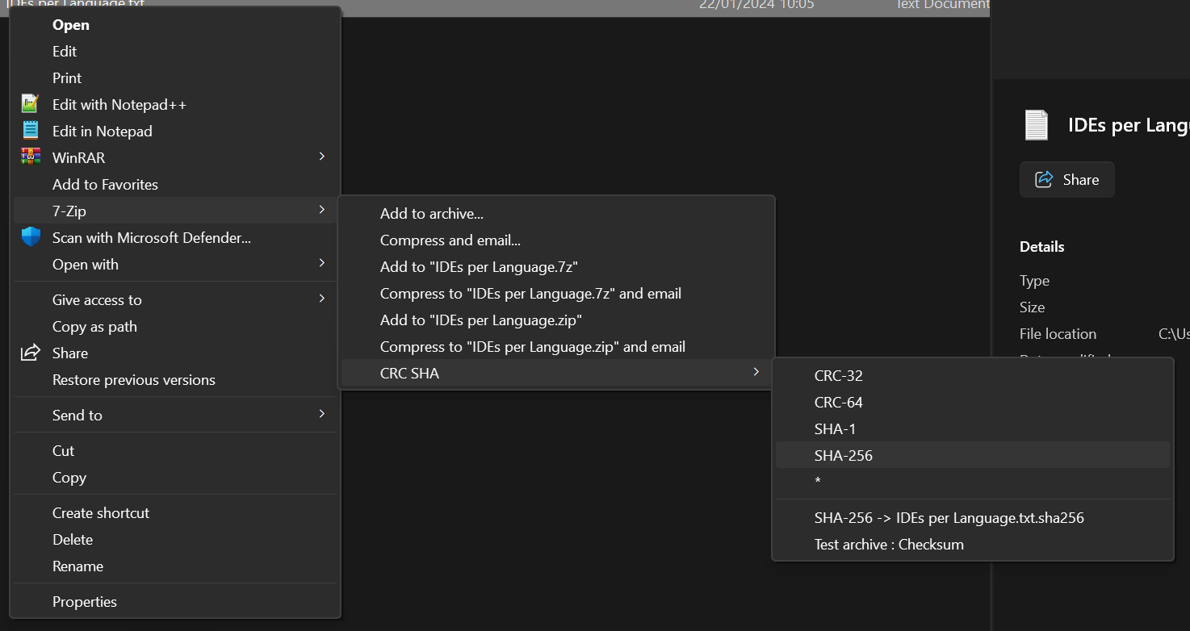

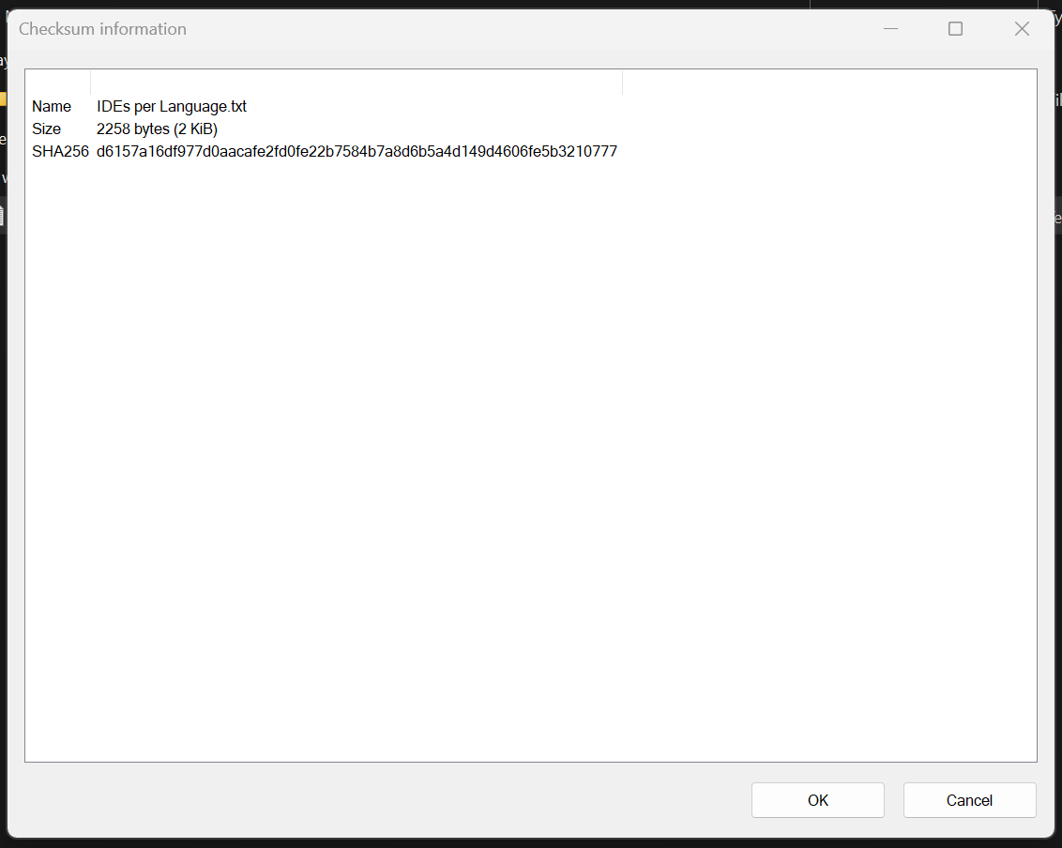

Création d’un nouveau fichier essai.txt dans le dossier TP Hachage

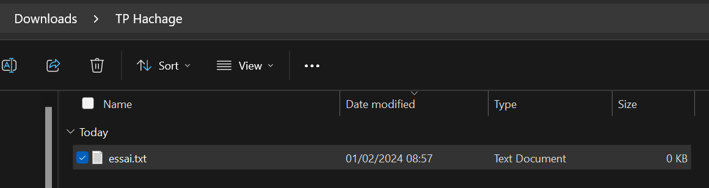

On en met du texte

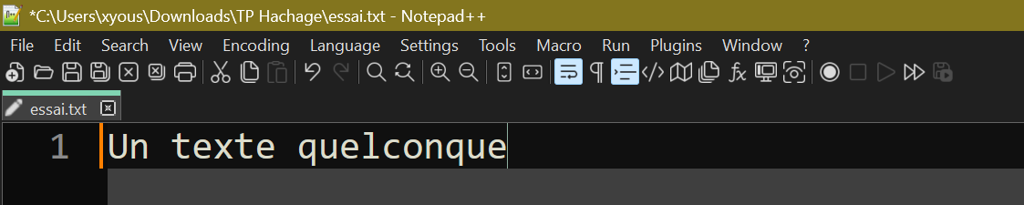

Essai.txt SHA-256 par 7-Zip

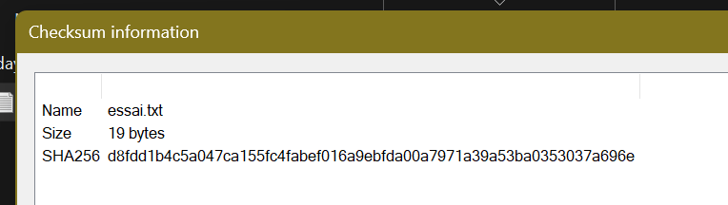

|  |  |
| --- | --- |
| document | SHA-256 |
| essai.txt | d8fdd1b4c5a047ca155fc4fabef016a9ebfda00a7971a39a53ba0353037a696e |

Modification du texte

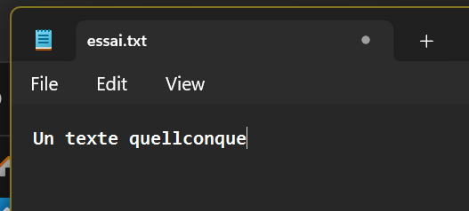

(après modification)

|  |  |
| --- | --- |
| document | SHA-256 |
| essai.txt | eac488fc12c7cdc8b6890ace47fe50869da74e1e06c627d98fbca21cbabac59b |

L’empreinte a été modifiée après le changement

1. **Vérification de l’intégrité d’un téléchargement**

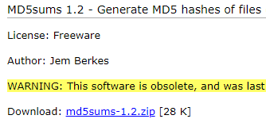

logiciel téléchargé

<http://www.pc-tools.net/win32/md5sums/>

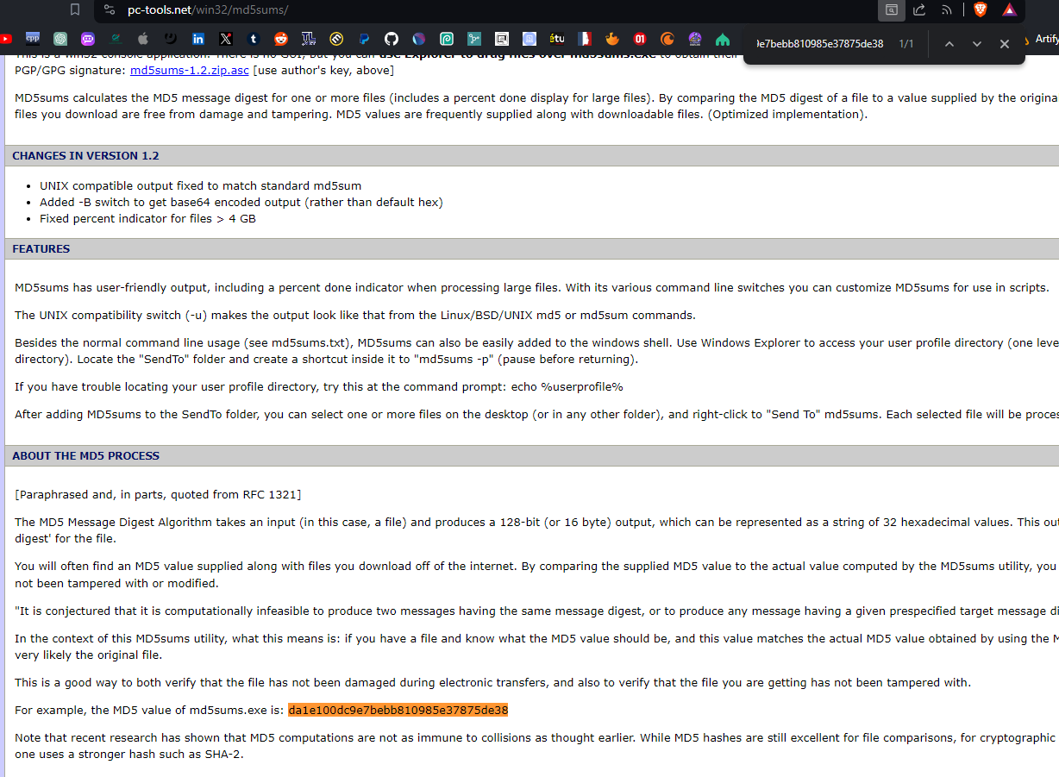

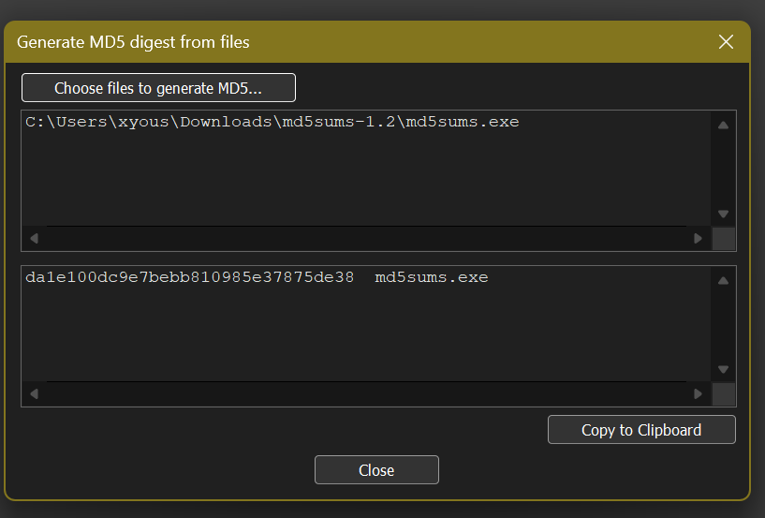

L’empreinte est retrouvé à traver ctrl+f

On test avec un fichier différent

**Avec notepad++**

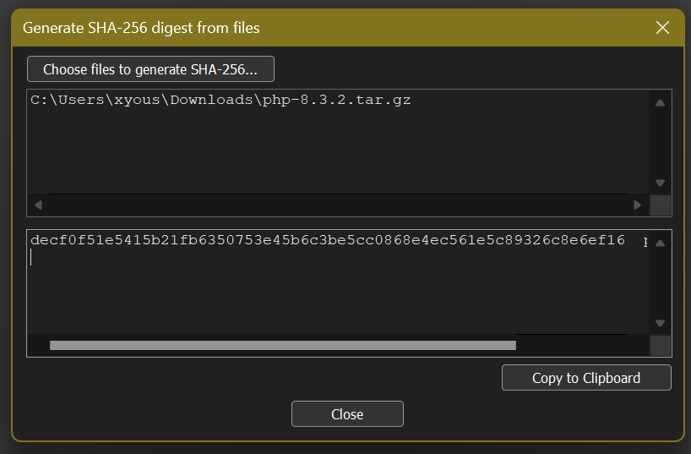

**Avec 7 zip**

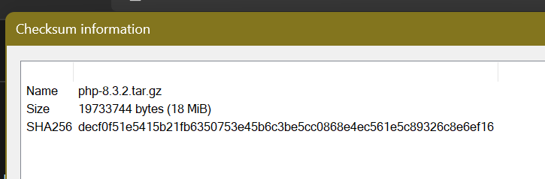

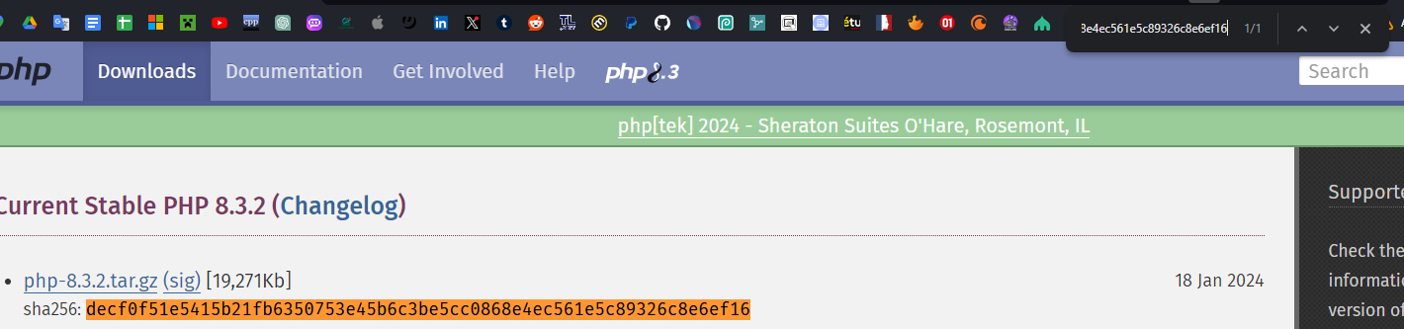

Oui c’est trouvé sur le site à travers ctrl+f

1. **Hachage de mots de passe avec Bcrypt**

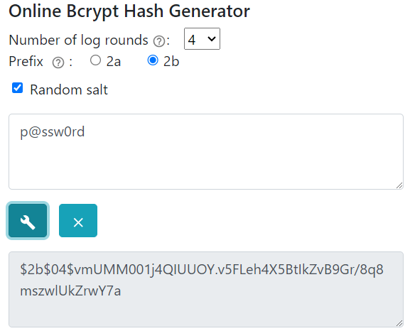

Avec les mêmes paramètres et le même message à clair. Le message crypté à toujours différent

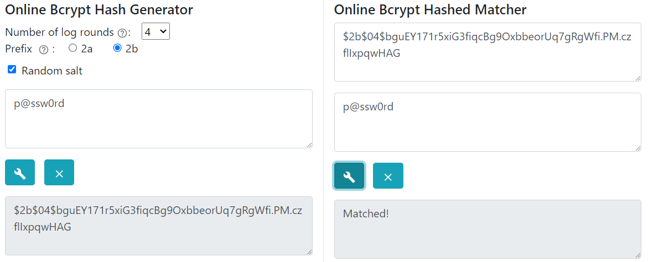

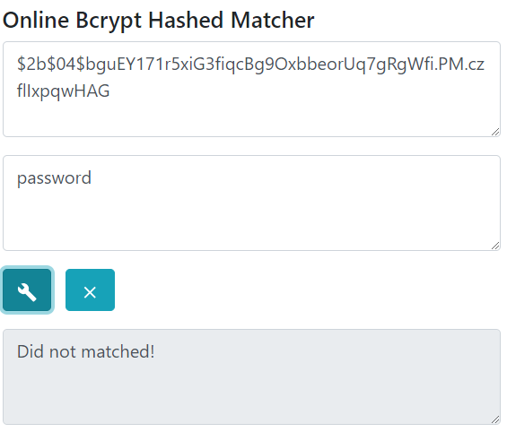

1. **Deviner un mot de passe haché avec Bcrypt**

